Module: Functie Machines

Verkenning
"Raad mijn verjaardag".
Maak de volgende berekeningen.
- Schrijf het nummer op dat overeenkomt met je geboortemaand
- Vermenigvuldigen met 5
- 7 toevoegen
- Vermenigvuldigen met 4
- Toevoegen 13
- Vermenigvuldigen met 5
- Voeg het getal toe dat overeenkomt met je geboortedag
- Wat is je resultaat?

Activiteiten:
Activiteit 1 (Functie Machines www.explorelearning.com)
DEEL A
Kies functiemachine A (additieve structuur). Onderzoek hoe de machine werkt en wat er gebeurt als je verschillende waarden invoegt.
https://gizmos.explorelearning.com/index.cfm?method=cResource.dspView&ResourceID=1035
- Vul de volgende tabel in.
Invoer | Uitgang
0
3
5
7
10
12
15

- Wat is de uitvoerwaarde als de volgende getallen worden ingevoerd?

$50→$ $70→$ 100$→$

- Leg de regel van de machine uit.

DEEL B
Kies functiemachine D (multiplicatieve structuur). Onderzoek hoe de machine werkt en wat er gebeurt als je verschillende waarden invoegt.
- Vul de volgende tabel in.
Invoer | Uitgang
0
3
5
7
10
12
15

- Wat is de uitvoerwaarde als de volgende getallen worden ingevoerd?

$50→$ $70→$ 100$→$
- Leg de regel van de machine uit.

Activiteit 2:
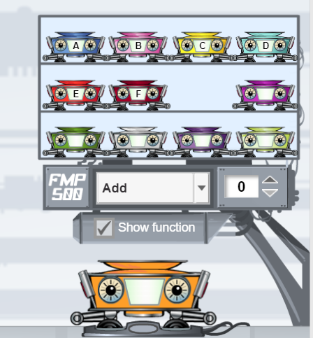
De volgende figuur toont het programmeergedeelte van de applet. Je kunt een lege machine slepen en deze programmeren met behulp van de vier bewerkingen.

- Programmeer twee functiemachines die de volgende tabellen maken.

Invoer | Uitgang
1 | 7
2 | 14
4 | 28
7 | 49
Invoer | Uitgang
6 | 2
7 | 3
8 | 4
10 | 6

- Programmeer je eigen machine en vul dan een tabel met waarden in. Laat het aan een van je klasgenoten zien en vraag hem een functiemachine te programmeren die jouw tabel geeft.
Invoer | Uitgang

Activiteit 3:
- Je kunt functies machines combineren. Sleep machines F en C op de volgende manier.

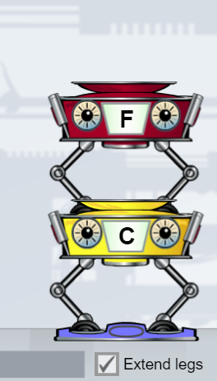

(b) Vul de volgende tabel in. Leg uit hoe de outputwaarde wordt berekend.
Invoer | Uitgang 1 | Uitgang 2
1
3
5
10
12

- Wijzig de volgorde van de machines en vul de nieuwe tabel aan.

Invoer | Uitgang 1 | Uitgang 2
1
3
5
10
12
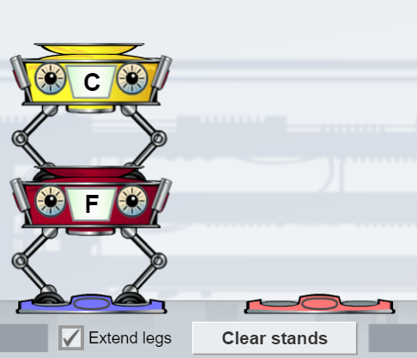

- Vergelijk de twee tabellen. Leg uit hoe de verandering in de volgorde van de machines de outputwaarden van de tabel verandert. Toon aan met voorbeelden.

- Wat is de uitvoerwaarde als de volgende getallen in elke combinatie worden ingevoerd?

Combinatie 1

$50→$ $70→$ 100$→$

Combinatie 2

$50→$ $70→$ 100$→$

- Vind de ingangswaarden die de volgende uitgangswaarden geven.

Combinatie 1

$___→8,5$ ___ $→$ 13

Combinatie 2

$___→$5,5 $___→14$

Activiteiten om te oefenen:
Activiteit 4
Geef een combinatie van twee functiemachines die de volgende tabellen opleveren. Licht je werk toe. Beschrijf de regels van elke combinatie van machines.

Invoer | Uitgang
1 | 3
2 | 5
3 | 7
4 | 9
Invoer | Uitgang
1 | 0
2 | 3
3 | 6
4 | 9

Activiteit 5
Geef een combinatie van functiemachines (minstens twee) die de volgende resultaten geven:
"De invoerwaarde is hetzelfde als de uitvoerwaarde."

Uitbreidingsactiviteiten:
Activiteit 6
Programmeer een machine met de regel "voeg 4 toe" en een tweede met de regel "vermenigvuldig met 5".
- Vul de volgende tabellen in met je eigen invoerwaarden.
Regel "tel er 4 bij op" Regel "vermenigvuldig met 5".
Invoer | Uitgang
Invoer | Uitgang

- Voeg de waarde 0 en vervolgens de waarde 1 in beide machines in. Hoe verandert de uitvoerwaarde als de invoerwaarde met 1 toeneemt?

- Voeg in beide machines de waarden 30, 31, 32 en 33 in en vervolgens 50, 51, 52 en 53. Hoe verandert de outputwaarde als de inputwaarde met 1 toeneemt? Leg uit en vergelijk de verandering per eenheid in de twee machines.

Activiteit 7
Bedrijf A huurt een fiets op basis van het volgende: €8 voor elk uur en €5 extra voor de verzekering.
- Maak een combinatie van machines die de kosten van het huren van een fiets geeft met betrekking tot de huururen. Leg uit.

- Beschrijf de grafiek die in het grafiekvenster is gemaakt.

- Gebruik de grafiek om de volgende vraag te beantwoorden: Helen wil niet meer dan 100 euro uitgeven. Wat is het maximale aantal uren dat ze zich zou kunnen veroorloven om een fiets te huren?

- Bedrijf B is goedkoper dan bedrijf A voor het huren van een fiets korter dan 4 uur. Maak een combinatie van machines die de kosten van het huren van een fiets geeft voor Bedrijf B. Licht je antwoord toe op basis van de bijgeleverde grafieken.

Beoordelingsactiviteiten
- In de volgende machine worden woorden ingevoerd en de machine geeft als uitvoer het aantal letters van het woord (zie voorbeeld)

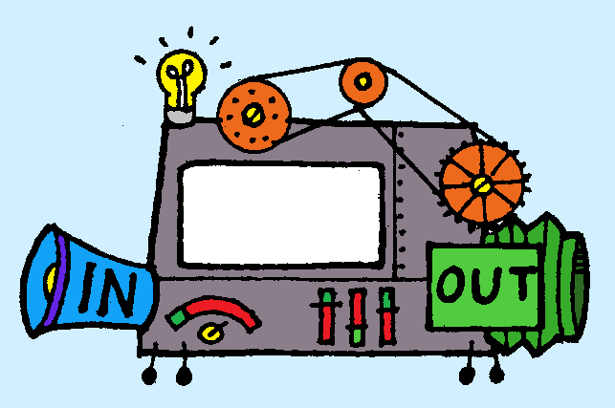
WISKUNDE

11

- Vind de outputwaarden voor de volgende input:
  - GEOMETRIE
  - ALGEBRA
  - FUNCTIE
  - NUMMERS

- Stel mogelijke invoerwaarden voor de volgende uitvoerwaarden voor:
  - 8
  - 9
  - 10
- Hieronder vind je de regels van 5 functiemachines.

MACHINE A: 5 toevoegen
MACHINE B: 2 aftrekken
MACHINE C: Vermenigvuldigen met 3
MACHINE D: Delen door 2

Geef een combinatie van machines die de volgende tabellen zou kunnen opleveren. Leg de volgorde uit.

TABEL 1 TABEL 2

Invoer | Uitgang
1 | 4
2 | 5
4 | 7
7 | 10
Invoer | Uitgang
1 | 8
2 | 11
5 | 20
10 | 35

TABEL 3 TABEL 4

Invoer | Uitgang
1 | 3
3 | 4
7 | 6
15 | 10
Invoer | Uitgang
5 | 9
7 | 15
10 | 24
11 | 27

